6.18-02/051125-3
05.11.2025
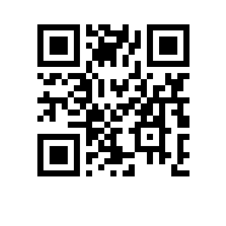

О составе государственной экзаменационной комиссии по проведению государственной итоговой аттестации студентов образовательной программы «Международные отношения» факультета мировой экономики и мировой политики и секретаре государственной экзаменационной комиссии

ПРИКАЗЫВАЮ:

1. Утвердить государственную экзаменационную комиссию (далее – ГЭК) по проведению государственной итоговой аттестации (включая прием итогового экзамена по защите выпускных квалификационных работ) студентов 4 курса образовательной программы бакалавриата «Международные отношения», направления подготовки 41.03.05 Международные отношения, факультета мировой экономики и мировой политики, очной формы обучения в составе:
председатель ГЭК №10 – Кадырбаев А.Ш., д.ист.н., ведущий научный сотрудник Института востоковедения Российской академии наук,
члены ГЭК №10:
- Ефременко Д.В., д.полит.н., профессор, департамент зарубежного регионоведения,
- Нефедов Б.И., д.ю.н., профессор-исследователь, департамент международных отношений,
- Сенюк Н.Ю., к.э.н., доцент департамента международных отношений,
- Золотарев П.С., к.тех.н., заместитель директора Института США и Канады РАН,
- Малов Андрей Юрьевич, к.ист.н., эксперт Института международных исследований МГИМО(У),

секретарь ГЭК №10 – Серриех И.А., менеджер отдела сопровождения учебного процесса программ бакалавриата.

Первый проректор В.В. Радаев

